ČETRTEK, 23. 4. 2020
Pred teboj so nove naloge. Upam, da si lepo »praznoval/a« Zemljin rojstni dan. Zelo sem vesela, da smo se vsi videli preko ZOOM-a. Čas nam je prehitro minil. Po počitnicah se bomo znova videli.
SLOVENŠČINA(2uri)
V delovnem zvezku na strani 68 boš danes spoznal/a Besede z enakim pomenom. Spomni se, kolikokrat sem vas popravljala, da se pravilno reče kolo in ne bicikl. Besedi sta različni, pomenita pa isto. Reši prve tri naloge.
Besedam z enakim pomenom rečemo SOPOMENKE.
Spoznal/a boš tudi besede z nasprotnim pomenom. Poglej na strani 69 in reši naloge.
Besedam z nasprotnim pomenom pa rečemo PROTIPOMENKE.
Na spodnji povezavi pa lahko rešuješ naloge na Lilibi.
https://www.lilibi.si/mestni-trg/slovenscina/jezikarija/besede-z-enakim-pomenom
https://www.lilibi.si/mestni-trg/slovenscina/jezikarija/besede-z-nasprotnim-pomenom

MATEMATIKA
Najprej ti prilagam rešitve. Preglej si naloge in si napake popravi.
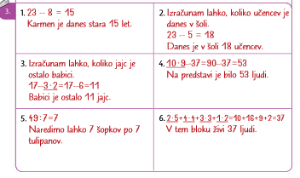
Včeraj smo skupaj pregledali novo snov. Vem, da je bilo bolj na hitro. Zato prilagam t še razlago za novo snov – ŠTEVILA DO 1000. Ti pa poskusi rešiti naloge do strani 15. Mislim, da bo šlo.
https://www.youtube.com/watch?v=1QVaXqYa9ho&t=102s

GLASBENA UMETNOST
V pretekli uri si poslušal glasbeno pravljico Peter in volk. Lahko jo ponovno poslušaš in si pozoren na instrumente. Še posebej pozoren bodi na instrument, ki predstavlja dedka in račko. Spodaj ti prilagam tudi besedilo te glasbene pravljice.
V pravljici pa nastopata dve PIHALI, ki jih mi še nismo omenili.
To sta: FAGOT(dedek) - ki igra zelo nizke tone. Na spodnji povezavi prisluhni kako zveni https://www.youtube.com/watch?v=TeCITmdjl9o
OBOA (račka) – podobna klarinetu. Na spodnji povezavi prisluhni oboi
https://www.youtube.com/watch?v=gXWZCtjgDms
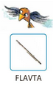
V svoj zvezek napiši naslov GLASBENA PRAVLJICA: PETER IN VOLK
Napiši osebe, ki so nastopale. Če želiš pa lahko tudi pravljico narišeš.
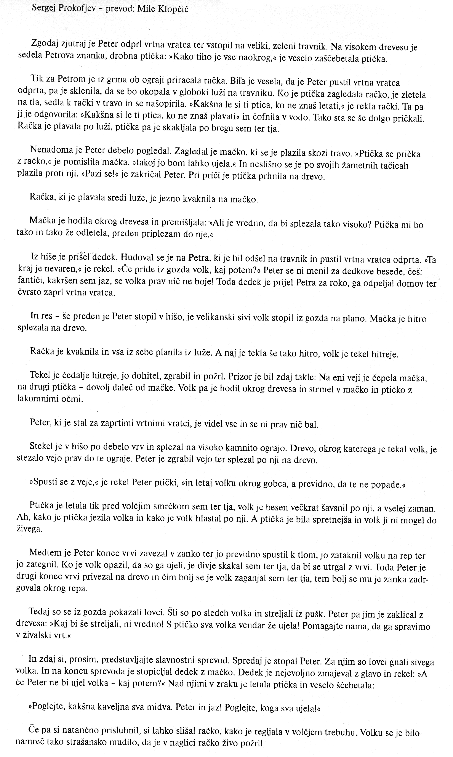

Vir: B. Oblak: Glasbena slikanica 3, priročnik za učitelja

